INDICAÇÃO Nº 4484/2017

Sugere ao Poder Executivo Municipal que proceda a poda das árvores que estão na praça localizada na Avenida Domingos Tedesco, esquina com a Rua Bueno Brandão no Jd. Mariana. (Foto Anexo) (D).

Excelentíssimo Senhor Prefeito Municipal,

Nos termos do Art. 108 do Regimento Interno desta Casa de Leis, dirijo-me a Vossa Excelência para sugerir ao setor competente que proceda a poda das árvores que estão na praça localizada na Avenida Domingos Tedesco, esquina com a Rua Bueno Brandão no Jd. Mariana.

Justificativa:

Fomos procurados por munícipes solicitando essa providencia, pois da forma que se encontra as árvores estão atrapalhando a iluminação publica, gerando insegurança e causando transtornos com os fios de alta tensão.

Plenário “Dr. Tancredo Neves”, em 11 de Maio de 2017.

José Luís Fornasari

“Joi Fornasari”

Solidariedade

- Vereador -

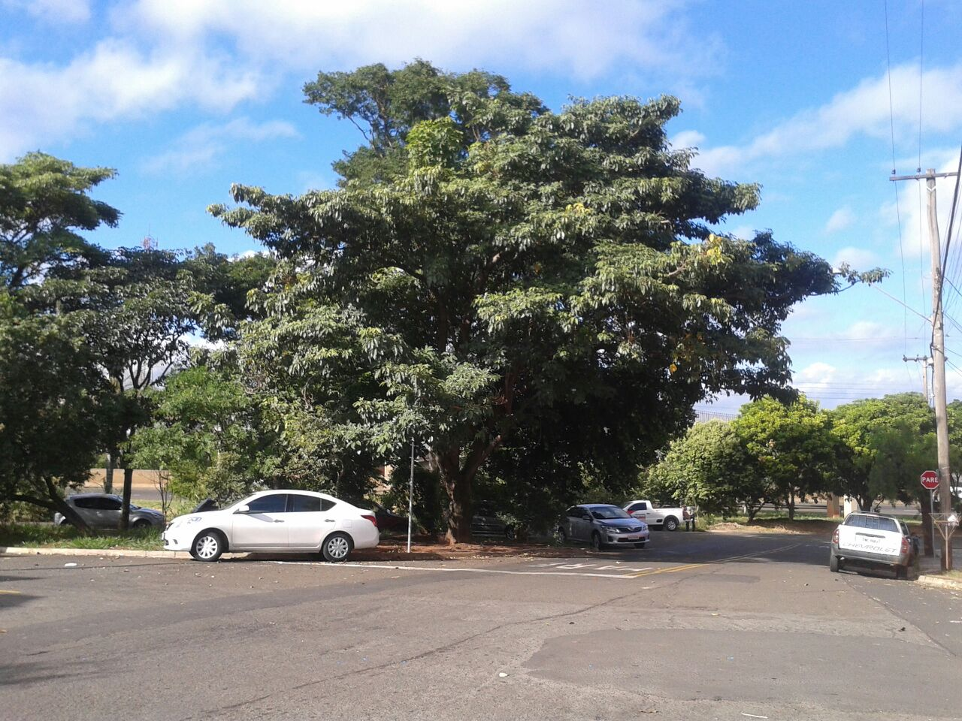

Sugere ao Poder Executivo Municipal que proceda a poda das árvores que estão na praça localizada na Avenida Domingos Tedesco, esquina com a Rua Bueno Brandão no Jd. Mariana.

